Итоги работы Фонда развития малого и среднего предпринимательства Новосибирской области на 01.01.2020 года

В 2019 г. Фонд, в рамках Национального проекта «Малое и среднее предпринимательство и поддержка индивидуальной предпринимательской инициативы» (далее – Национальный проект), получил Субсидию в размере 628 743 651,00 рубль. Полученная Субсидия состоит из средств федерального бюджета в размере 603 593 900,00 рублей и средств областного бюджета в размере 25 149 751,00 рубль.
Гарантийный капитал Фонда (с 29.11.2019г.) составил 1 954 105 407,93 рублей, из них:
- 1 442 393 900,00 рублей – средства федерального бюджета;
- 217 349 751,00 рубль – средства регионального бюджета;
- 294 361 756,93 рублей – внебюджетные источники, включая доходы от деятельности Фонда.

За период с 01.01.2019 г. по 31.12.2019 г. с Фондом сотрудничали 26 финансовых организации, заключили соглашение о сотрудничестве c ПАО АКБ «Урал ФД», АО «РЛК Республики Башкортостан», АО «РЛК Республики Татарстан», АО «РЛК Ярославской области». Принято решение о расторжении соглашения о сотрудничестве: с АО «Эксперт банк» в связи отзывом лицензии на осуществление банковских операций; с ПАО «Запсибкомбанк» в связи с отсутствием заявок на поручительство Фонда более 12 месяцев, а также с закрытием отделений банка в ноябре 2019 года в г. Новосибирске и Новосибирской области. Обновлено соглашение о сотрудничестве с ФГАУ "Российский фонд технологического развития" (ФРП).
В 2019 году, гарантийную поддержку получили 292 субъекта малого и среднего предпринимательства Новосибирской области.
На 01.01.2020г. Фондом было предоставлено 342 поручительства, объём поручительств составил 2 465 024 691,21 рубль, общая сумма средств, привлечённых в экономику области (кредиты, банковские гарантии, займы, выданные под поручительство Фонда) составила 6 916 552 561,26 рубль.
Из них, за период с 01.01.2019г. по 31.12.2019г., Фондом было выдано:
- 324 поручительства по кредитам, сумма кредитов составила 6 497 856 243,26 рубля, сумма поручительств Фонда – 2 227 964 292,72 рубля;
- 16 поручительств по банковской гарантии, сумма банковских гарантий составила 406 426 318,00 рублей, сумма поручительств Фонда – 228 925 398,49 рублей.
- 2 поручительства по договорам займа, сумма займов составила 12 270 000,00 рублей, сумма поручительств Фонда 8 135 000,00 рублей.
На 01.01.2020 г. Фонд выступил поручителем по 1 кредиту субъекта ИМП, осуществляющего деятельность в моногороде на сумму 10 000 000,00 рублей. Сумма поручительства Фонда составила 5 000 000,00 рублей.
В 2019 году, Фонд выступил поручителем по 17 совместным сделкам с АО «Корпорация МСП» на общую сумму 727 300 200,00 рублей. Сумма поручительств Фонда составила 136 842 270,00 рублей. Из них:
- по 11 кредитам на сумму 649 000 200,00 рублей, выданному с привлечением Согарантии АО «Корпорация МСП». Сумма поручительства Фонда составила 109 091 220,00 рублей.
- по 6 кредитам по Программе стимулирования кредитования АО «Корпорация «МСП» (Ставка 9,6%/10,6%) на сумму 78 300 000,00 рублей. Сумма поручительства Фонда составила 27 751 050,00 рублей.
Также, в 2019 году, Фонд выступил поручителем по 59 кредитам на сумму 1 925 214 440,00 рублей, выданным по «Программе 8,5» (постановление Правительства РФ №1764). Сумма поручительства Фонда составила 572 124 050,50 рублей.
Все кредиты, банковские гарантии, заключённые под поручительство Фонда выдаются по льготной процентной ставке:
- Банки кредитуют под поручительство Фонда по рыночной ставке Банка, сниженной на 1 процентный пункт;
- по ключевой ставке +4%;
- по рейтингу MosPrime 6 месяцев (6,48) +4%;
- по федеральным программам (программам АО «Корпорация «МСП» и постановлению Правительства РФ №1764).
Поручительства, предоставленные Финансовым организациям – партнёрам Фонда:

№ п/п | Наименование Финансовой организации | Поручительства, предоставленные на 01.01.2020 |  | Сумма средств, привлечённых в экономику области (кредиты, банковские гарантии, займы, выданные под поручительство)  на 01.01.2020, млн. руб. |  | Действующие поручительства на 01.01.2020
№ п/п | Наименование Финансовой организации | Кол-во | Сумма, млн. руб. | Сумма, млн. руб. | Доля, % | Кол-во | Доля, % | Сумма поручительств, млн. руб. | Сумма действующих обязательств выданных под поручительство Фонда, млн. руб.
1 | Банк ВТБ (ПАО) | 72 | 592,0 | 1 299,8 | 18,79 | 130 | 21,31 | 993,1 | 2 320,5
2 | Банк «Левобережный» (ПАО) | 100 | 524,2 | 1 345,1 | 19,45 | 166 | 27,22 | 892,3 | 2 067,2
3 | ПАО Сбербанк | 51 | 429,0 | 1 063,1 | 15,37 | 97 | 15,9 | 823,9 | 1 857,4
4 | ПАО Банк «ФК Открытие» | 13 | 339,9 | 1 421,2 | 20,55 | 18 | 2,95 | 379,6 | 1498,9
5 | АО «Банк Акцепт» | 41 | 144,4 | 310,0 | 4,48 | 64 | 10,49 | 234,9 | 483,9
6 | ПАО «Промсвязьбанк» | 21 | 139,0 | 770,1 | 11,14 | 38 | 6,23 | 231,5 | 935,5
7 | АО «СМП Банк» | 16 | 127,1 | 272,9 | 3,95 | 26 | 4,27 | 206,7 | 459,6
8 | АО «АЛЬФА-БАНК» | 1 | 50,0 | 100,0 | 1,45 | 1 | 0,16 | 50,0 | 100,0
9 | АО «Банк Интеза» | 6 | 36,3 | 146,0 | 2,11 | 17 | 2,79 | 74,3 | 273,2
10 | ПАО АКБ «Урал ФД» | 2 | 15,0 | 30,0 | 0,43 | 2 | 0,33 | 15,0 | 30,0
11 | ПАО «МТС-Банк» | 4 | 12,0 | 35,5 | 0,51 | 7 | 1,15 | 39,6 | 88,5
12 | АО «МСП Банк» | 1 | 11,5 | 23,0 | 0,33 | 1 | 0,16 | 11,5 | 23,0
13 | АО «Россельхозбанк» | 6 | 10,7 | 26,6 | 0,38 | 8 | 1,31 | 35,7 | 103,9
14 | ПАО «АК БАРС» БАНК | 2 | 9,5 | 27,0 | 0,39 | 4 | 0,66 | 21,8 | 56,8
15 | ПАО «БАНК УРАЛСИБ» | 1 | 8,7 | 15,0 | 0,22 | 3 | 0,49 | 19,6 | 34,6
16 | ФРП НСО | 1 | 7,0 | 10,0 | 0,15 | 2 | 0,33 | 13,0 | 20,0
17 | АО КБ «ФорБанк» | 1 | 4,7 | 13,0 | 0,19 | 3 | 0,49 | 22,1 | 63,6
18 | АО БАНК «НБТ» | 1 | 1,5 | 3,0 | 0,04 | 1 | 0,16 | 1,5 | 3,0
19 | ТКБ БАНК ПАО | 1 | 1,4 | 3,0 | 0,04 | 2 | 0,33 | 4,5 | 17,0
20 | МКК ФОНД МИКРОФИНАНСИРОВАНИЯ НСО | 1 | 1,1 | 2,3 | 0,03 | 1 | 0,16 | 1,1 | 2,3
21 | АО «Банк ДОМ.РФ» | 0 | 0 | 0 | 0,00 | 3 | 0,49 | 59,1 | 101,9
22 | ПАО «Запсибкомбанк» | 0 | 0 | 0 | 0,00 | 1 | 0,16 | 2,8 | 4,0
23 | ПАО Банк ЗЕНИТ | 0 | 0 | 0 | 0,00 | 13 | 2,13 | 125,6 | 249,2
24 | КБ «ЛОКО-Банк» (АО) | 0 | 0 | 0 | 0,00 | 2 | 0,33 | 6,2 | 13,1
25 | АКБ «НООСФЕРА» (АО) | 0 | 0 | 0 | 0,00 | 0 | 0 | 0 | 0
26 | АО «Эксперт Банк» | 0 | 0 | 0 | 0,00 | 0 | 0 | 0 | 0
 | ИТОГО | 342 | 2 465,0 | 6 916,6 | 100 | 610 | 100 | 4 265,4 | 10 807,1

Суммы предоставленных поручительств и кредитов, банковских гарантий, займов, выданных финансовыми организациями – партнерами под поручительство Фонда в 2019 году представлены на графике:

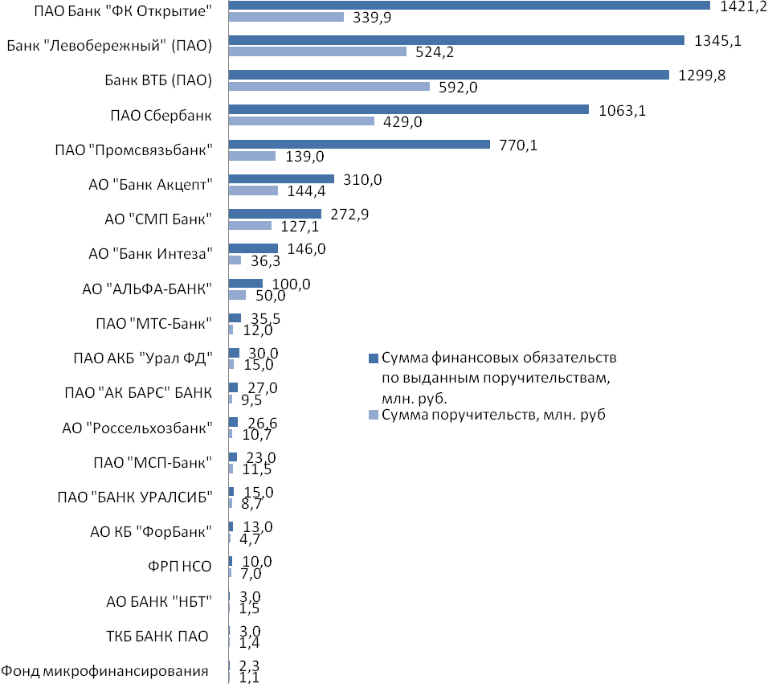

По видам деятельности предоставленные поручительства делятся следующим образом:
Вид деятельности | Количество поручительств,шт. | Доля от общего количества, % | Сумма поручительств,  млн. рублей | Доля от общей суммы поручительств, % | Сумма кредитов, банковских гарантий, займов, выданных под поручительство Фонда, млн. рублей | Доля от общей суммы привлечённых в экономику области средств (кредитов, банковских гарантий, займов) под поручительство Фонда, %
Торговля | 172 | 50,3 | 925,7 | 37,6 | 2 327,6 | 33,7
Производство | 92 | 26,9 | 792,5 | 32,2 | 2 680,9 | 38,8
Строительство | 32 | 9,4 | 336,5 | 13,6 | 856,6 | 12,4
Аренда недвижимости и предоставление услуг | 6 | 1,7 | 146,5 | 5,9 | 328,4 | 4,7
Сельское хозяйство | 13 | 3,8 | 95,8 | 3,9 | 190,4 | 2,7
Здравоохранение и предоставление услуг | 6 | 1,7 | 63,9 | 2,6 | 245,5 | 3,6
Ремонт автотранспортных средств | 3 | 0,9 | 52,8 | 2,1 | 145,7 | 2,1
Транспорт и связь | 8 | 2,3 | 29,7 | 1,2 | 100,8 | 1,5
Научные исследования | 3 | 0,9 | 9,6 | 0,4 | 16,0 | 0,2
Бытовые услуги | 5 | 1,5 | 7,2 | 0,3 | 16,7 | 0,2
Гостиницы и рестораны | 2 | 0,6 | 4,8 | 0,2 | 8,0 | 0,1
Итого: | 342 | 100 | 2 465,0 | 100 | 6 916,6 | 100

Доля сумм кредитов, банковских гарантий и займов, выданных под поручительство Фонда по видам деятельности на 01.01.2020

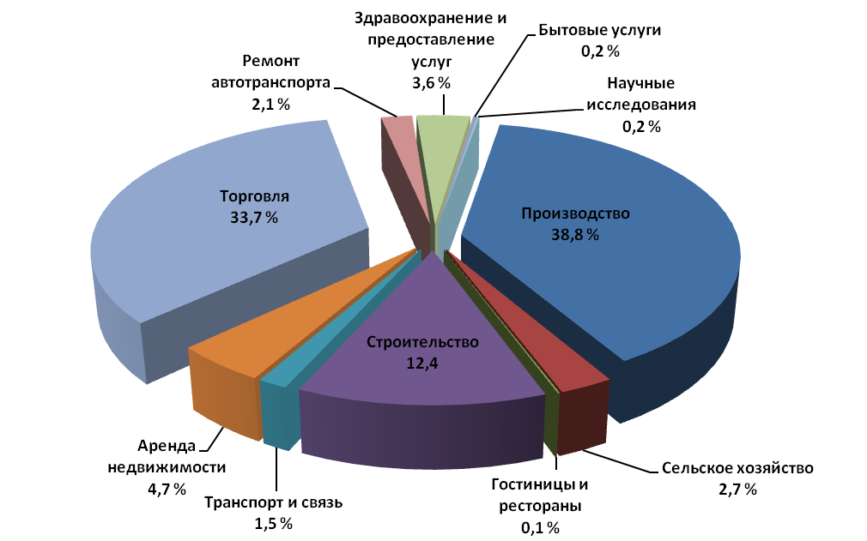
Предприниматели следующих районов и городов области воспользовались поручительством Фонда:
- г. Новосибирск – 293 поручительства (85,6%) от общего количества предоставленных поручительств на 01.01.2020г.),
- Новосибирский район – 20 поручительств (5,8%),
- г. Бердск – 6 поручительств (по 1,7%),
- г. Обь, Колыванский район – по 3 поручительства (по 0,9%),
- г. Искитим, Баганский, Куйбышевский районы – по 2 поручительства (0,6%),
- Болотнинский, Здвинский, Искитимский, Карасукский, Коченевский, Кочковский, Краснозёрский, Купинский, Ордынский, Татарский, Черепановский – по 1 поручительству (по 0,3%).

Количество предоставленных поручительств в разрезе городов и районов области (без г. Новосибирска) на 01.01.2020

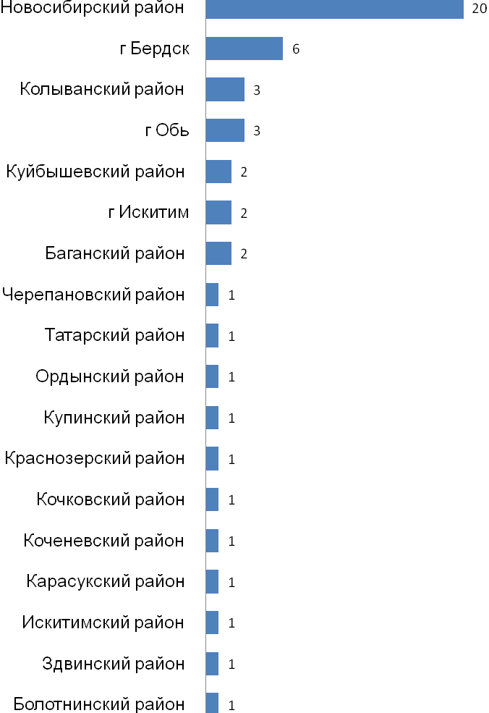

Поручительства, предоставленные Фондом, в зависимости от сроков финансовых обязательств на 01.01.2020

Срок предоставленных кредитов, банковских гарантий, займов | Поручительства |  | Сумма поручительств по привлечённым в экономику области средствам (кредитам, банковским гарантиям, займам, выданным под поручительство Фонда), млн. руб. | Сумма кредитов, банковских гарантий, займов, выданных под поручительство Фонда, млн. руб.
Срок предоставленных кредитов, банковских гарантий, займов | Количество | Доля от общего количества, %
До 1 года | 34 | 9,9 | 164,7 | 385,0
До 3-х лет | 229 | 67,0 | 1 566,0 | 4 200,2
До 5-ти лет | 57 | 16,7 | 337,6 | 986,4
Свыше 5 –ти лет | 22 | 6,4 | 396,7 | 1 345,0
Итого: | 342 | 100 | 2 465,0 | 6 916,6

Доля предоставленных поручительств в разрезе сроков выданных кредитов, банковских гарантий и займов на 01.01.2020

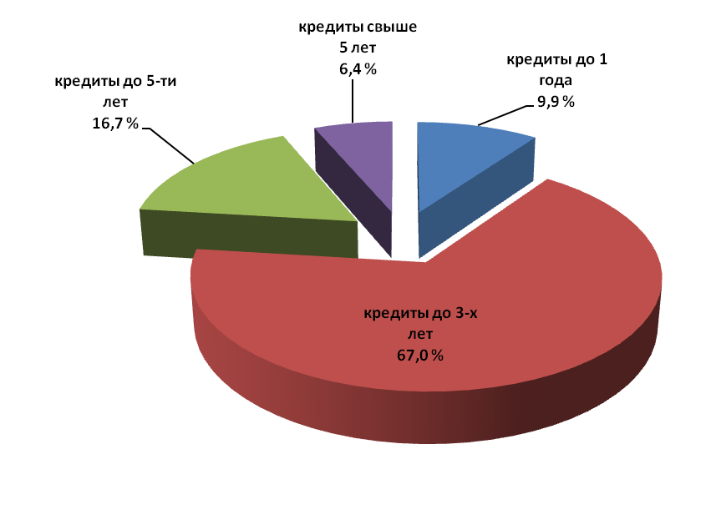
Поручительства, предоставленные Фондом, в зависимости от суммы кредитов, банковских гарантий и займов, выданных под поручительство Фонда на 01.01.2020

Сумма кредитов, банковских гарантий, займов | Поручительства |  | Сумма поручительств по привлечённым в экономику области средствам (кредитам, банковским гарантиям, займам, выданным под поручительство Фонда), млн. руб. | Сумма средств, привлечённых в экономику области (кредитов, банковских гарантий, займов, выданных под поручительство Фонда), млн. руб.
Сумма кредитов, банковских гарантий, займов | Количество | Доля от общего количества, %
До 1 млн. | 12 | 3,5 | 8,1 | 19,1
От 1 до 3 млн. | 39 | 11,4 | 50,5 | 101,8
От 3 до 5 млн. | 81 | 23,7 | 179,2 | 364,4
От 5 до 10 млн. | 67 | 19,6 | 255,9 | 555,4
От 10 до 15 млн. | 50 | 14,6 | 348,7 | 706,8
От 15 до 20 млн. | 21 | 6,1 | 199,4 | 401,8
Свыше 20 млн. | 72 | 21,1 | 1 423,2 | 4 767,3
Итого: | 342 | 100 | 2 465,0 | 6 916,6

Доля поручительств в зависимости от суммы кредитов, банковских гарантий, займов, выданных под поручительство Фонда на 01.01.2020

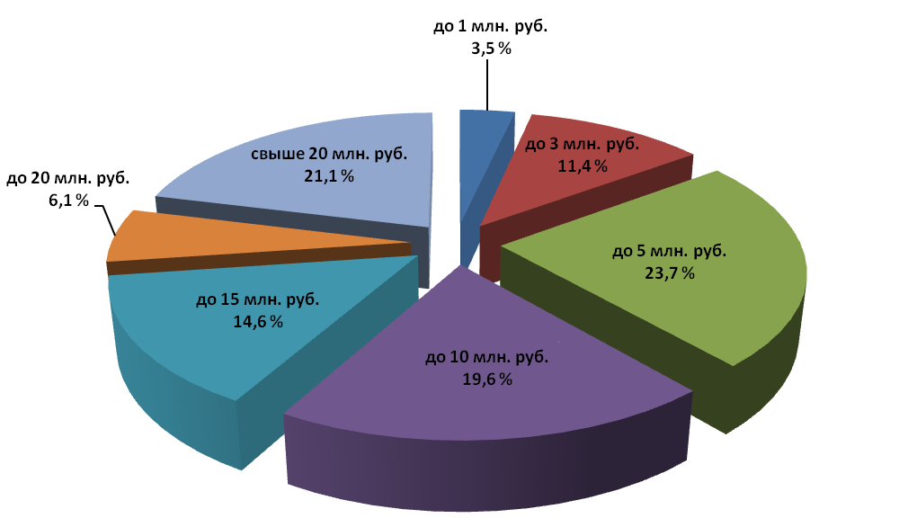

Ответственность и количество поручительств, выданных Фондом на 01.01.2020 г.

Ответственность Фонда, % | Количество | Сумма финансовых обязательств СМП по выданным поручительствам, млн. руб. | Сумма поручительства, млн. руб.
До 30% | 56 | 2 794,4 | 380,6
От 30% до 50 % | 222 | 3 097,8 | 1 432,3
От 50% до 70% | 64 | 1 024,4 | 652,1
Итого: | 342 | 6 916,6 | 2 465,0

За отчётный период Фондом было произведено 10 гарантийных выплат по договорам поручительства 5 банкам-партнёрам на общую сумму 50 591 105,72 рублей.

Наименование Банка-партнёра | Количество выплат | Сумма выплат, руб.
Банк ВТБ (ПАО) | 1 | 17 563 546,59
ПАО Банк ЗЕНИТ | 1 | 14 000 000,00
ПАО Сбербанк | 5 | 8 261 739,13
ПАО «Промсвязьбанк» | 2 | 5 445 440,00
Банк «Левобережный» (ПАО) | 1 | 5 320 380,00

Также за период с начала года было возвращено 31 810 910,76 рублей из исполненных обязательств.

За период с 01.01.2019г. по 31.12.2019г. наибольшее количество просроченных обязательств, заключенных под поручительство Фонда, у ПАО Сбербанк, Банк «Левобережный» (ПАО), Банк ВТБ (ПАО).

Наибольшее количество проблемных кредитов, заключенных под поручительство Фонда, у предпринимателей, занимающихся оптовой торговлей и занятых в сфере производства.

Показатели деятельности Фонда за весь период работы на отчётную дату 01.01.2020 года:

- количество выданных поручительств за весь период – 3 083,

- сумма выданных за весь период поручительств – 16 030 113 899,71 рублей;

- сумма выданных за весь период кредитов, банковских гарантий, договоров лизинга, займов – 34 966 411 827,35 рублей;

- количество действующих поручительств – 610;

- сумма действующих поручительств – 4 265 360 807,34 рублей;

- сумма действующих кредитов, банковских гарантий, займов – 10 807 064 266,37 рублей.

За весь период деятельности произведены выплаты по 86 кредитам, выданным под поручительство Фонда, на общую сумму 471 935 238,02 рублей.
Из них: возвращено Фонду 51 569 737,75 рублей, списано как безнадежная задолженность 50 346 416,19 рублей, остаток суммы к взысканию 370 019 084,08 рубля.

Структура активов (депозитов) Фонда на 01.01.2020 г.

№ | Наименование банка | Сумма размещенных средств, руб.
1 | АО «Россельхозбанк» | 150 000 000,00
2 | АО «Россельхозбанк» | 50 000 000,00
3 | АО «Россельхозбанк» | 60 000 000,00
4 | АО «Россельхозбанк» | 61 000 000,00
5 | ПАО Сбербанк | 50 000 000,00
6 | ПАО Сбербанк | 100 000 000,00
7 | ПАО Сбербанк | 60 000 000,00
8 | ПАО Сбербанк | 190 000 000,00
9 | Банк ВТБ (ПАО) | 80 000 000,00
10 | Банк ВТБ (ПАО) | 100 000 000,00
11 | Банк ВТБ (ПАО) | 51 500 000,00
12 | Банк ВТБ (ПАО) | 61 000 000,00
13 | Банк ВТБ (ПАО) | 190 229 800,00
14 | Банк ВТБ (ПАО) | 76 000 000,00
15 | ПАО «Промсвязьбанк» | 50 000 000,00
16 | ПАО «Промсвязьбанк» | 77 636 771,00
17 | ПАО «Промсвязьбанк» | 50 000 000,00
18 | ПАО «Промсвязьбанк» | 150 000 000,00
19 | ПАО «Промсвязьбанк» | 90 877 080,00
20 | ПАО «Московский кредитный Банк» | 60 000 000,00
21 | ПАО «Московский кредитный Банк» | 61 000 000,00
22 | ПАО Банк «ФК Открытие» | 50 000 000,00
23 | ПАО Банк «ФК Открытие» | 61 000 000,00

Общая сумма средств на депозитах составляет 1 930 243 651,00 рубль. Средняя доходность от размещения средств на депозитах равна 6,9%.

Исполнительный директор

Гарантийного фонда НСО О.И. Дронова

